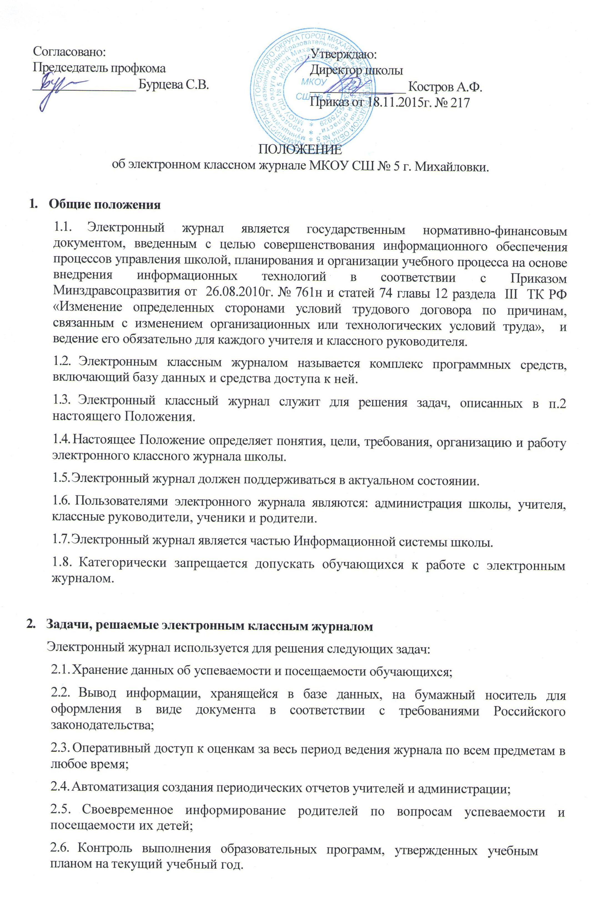
Согласовано:  Председатель профкома  ________________ Бурцева С.В. | Утверждаю: Директор школы  _______________ Костров А.Ф. Приказ от 18.11.2015г. № 217

ПОЛОЖЕНИЕ
об электронном классном журнале МКОУ СШ № 5 г. Михайловки.

1. Общие положения
1.1. Электронный журнал является государственным нормативно-финансовым документом, введенным с целью совершенствования информационного обеспечения процессов управления школой, планирования и организации учебного процесса на основе внедрения информационных технологий в соответствии с Приказом Минздравсоцразвития от 26.08.2010г. № 761н и статей 74 главы 12 раздела III ТК РФ «Изменение определенных сторонами условий трудового договора по причинам, связанным с изменением организационных или технологических условий труда», и ведение его обязательно для каждого учителя и классного руководителя.
1.2. Электронным классным журналом называется комплекс программных средств, включающий базу данных и средства доступа к ней.
1.3. Электронный классный журнал служит для решения задач, описанных в п.2 настоящего Положения.
1.4. Настоящее Положение определяет понятия, цели, требования, организацию и работу электронного классного журнала школы.
1.5. Электронный журнал должен поддерживаться в актуальном состоянии.
1.6. Пользователями электронного журнала являются: администрация школы, учителя, классные руководители, ученики и родители.
1.7. Электронный журнал является частью Информационной системы школы.
1.8. Категорически запрещается допускать обучающихся к работе с электронным журналом.

2. Задачи, решаемые электронным классным журналом
Электронный журнал используется для решения следующих задач:
2.1. Хранение данных об успеваемости и посещаемости обучающихся;
2.2. Вывод информации, хранящейся в базе данных, на бумажный носитель для оформления в виде документа в соответствии с требованиями Российского законодательства;
2.3. Оперативный доступ к оценкам за весь период ведения журнала по всем предметам в любое время;
2.4. Автоматизация создания периодических отчетов учителей и администрации;
2.5. Своевременное информирование родителей по вопросам успеваемости и посещаемости их детей;
2.6. Контроль выполнения образовательных программ, утвержденных учебным планом на текущий учебный год.
3. Правила и порядок работы с электронным классным журналом
3.1. «Сетевой город. Образование» доступен с любого компьютера, подключенного к сети Интернет, по адресу Sgo.volganet.ru. Доступ осуществляется посредством введения идентификатора и пароля (далее - реквизиты).
3.2. Пользователи получают реквизиты к электронному журналу в следующем порядке:
а) учителя, классные руководители, администрация получают реквизиты доступа у администратора школы;
б) родители и обучающиеся получают реквизиты доступа у классного руководителя.
3.3. Классные руководители своевременно заполняют журнал и следят за достоверностью данных об обучающихся и их родителях в соответствии с инструкцией, ведут переписку с родителями. Приложение № 1.
3.4. Учителя аккуратно и своевременно заносят данные об учебных программах и их прохождении, об успеваемости и посещаемости обучающихся, домашних заданиях в соответствии с инструкцией. Приложения № 2, № 3.
3.5. Заместители директора школы осуществляют периодический контроль над ведением электронного журнала (содержащий процент участия педсостава в заполнении журнала, процент обучающихся, не имеющих оценок, процент обучающихся, имеющих одну оценку, заполнение страницы «Домашнее задание», учет пройденного учебного материала, процент участия родителей).
3.6. Родители имеют доступ только к собственным данным и используют электронный журнал для его просмотра и ведения переписки в соответствии с инструкцией. Приложение №4.

4. Права, ответственность
4.1. Права:
а) Пользователи имеют право доступа к электронному журналу ежедневно и круглосуточно.
б) Все пользователи имеют право на своевременные консультации по вопросам работы с электронным журналом.
в) В соответствии с «Положением о стимулирующих выплатах» по результатам проверки администраторы, учителя и классные руководители вправе рассчитывать на премиальное вознаграждение по итогам четвертей и учебного года.
г) Классные руководители имеют право информировать родителей о состоянии успеваемости и посещаемости их детей через отчеты, сформированные на основе данных электронного журнала.
д) В случае невыполнения данного Положения администрация оставляет за собой право административного и финансового наказания в рамках Законов РФ.
4.2. Обязанности:
Директор:
- Утвердить учебный план до 15 августа.
-Утвердить педагогическую нагрузку на следующий учебный год до 25 августа.
- Утвердить расписание до 10 сентября.
- Издать приказ по тарификации до 1 сентября.
Программист по информационным технологиям (администратор):
- Организовать постоянно действующий пункт для обучения работе с электронным журналом учителей, классных руководителей и родителей в соответствии с графиком, по мере необходимости.
- По окончании четвертей совместно с заместителем директора по УВР переносить данные электронных журналов на бумажный носитель (с двух сторон листа), отображая списки класса, отметки, посещаемость, пройденные темы и задание на дом, отметки за четверть. Заверяет правильность переноса данных подписью, расшифровкой подписи и датой.
- Передает твердые копии электронных журналов за четверти заместителю директора по учебной работе.
Несет ответственность за техническое функционирование электронного журнала и своевременное обращение в техподдержку в случае необходимости.
- Еженедельно проводит анализ ведения электронных журналов и размещает результаты на доске информации для учителей.
- Ежемесячно и по окончании каждой четверти проводит анализ ведения электронных журналов и передает его для дальнейшей обработки заместителю директора по УВР.

Заместитель директора по УВР:
- По окончании четвертей представлять отчеты по работе учителей с электронными журналами на основе автоматизированных отчетов, предоставляемых системой.
- По окончании четвертей получает твердые копии электронных журналов по классам у программиста по информационным технологиям.
- Контролирует запись учителей в твердых копиях электронных журналов о проведенной ранее замене за четверть в соответствии с журналом замен.
- Ежемесячно составляет табель рабочего времени в соответствии с полученной информацией.
- Проверенные твердые копии электронных журналов заверяет подписью, расшифровкой подписи и датой.
- Передает твердые копии электронных журналов секретарю школы для дальнейшего архивирования .
- Осуществляет закрытие учебного года, начало нового учебного года и электронный перевод обучающихся из класса в класс по приказу директора.

Секретарь школы:
-Ведет списки сотрудников, обучающихся школы и поддерживает их в актуальном состоянии на основании приказов.
- По окончании четвертей архивирует (нумерует, прошивает, заносит в реестр) твердые копии электронных журналов.
Учитель:
- Электронный журнал заполняется учителем в день проведения урока.
- В случае болезни учителя предметник, замещающий коллегу, заполняет электронный журнал в установленном порядке (подпись и другие сведения делаются в журнале замены уроков и в твердых копиях электронных журналов по окончании четвертей).
- Несет ответственность за ежедневное и достоверное заполнение электронных журналов.
- Отвечает за накопляемость отметок обучающимися, которая зависит от недельной нагрузки учителя и должна соответствовать «Инструкции по ведению классного журнала». Для объективной аттестации обучающихся за четверть (полугодие) необходимо наличие не менее трех отметок (при 1-часовой недельной нагрузке) и не менее 5 отметок (при учебной нагрузке 2 и более часов в неделю) с обязательным учетом качества знаний обучающихся по письменным контрольным, проверочным, лабораторным, практическим работам.
Первые 2 недели (3 недели при 1-часовой недельной нагрузке) от начала четверти накопляемость отметок не учитывается. По окончании 3 недель обязательна 1 отметка, по окончании 4-х недель - 2 отметки для предметов по 1-2 часа в неделю. Для предметов с большим количеством часов количество отметок увеличивается. Накопляемость не учитывается у обучающихся, не посещавших уроки. Если обучающийся посетил 2 и более уроков подряд (первые два урока после каникул не учитываются), то учитель обязан выставить отметку.
- Своевременно выставляет отметки в графе того дня (числа), когда проведен урок или письменная работа. Выставляет отметки в электронный журнал только по назначенным заданиям и с обязательным указанием типа задания. Запрещается исправление отметок и выставление отметок «задним числом». Отметки за письменные работы выставляются в сроки, предусмотренные нормами проверки письменных работ (в течение 3-х дней).
Учителям, работающим по электронной технологии, разрешается в исключительных случаях изменить отметку в течение 7 дней.
- Вносит в электронный журнал отметки с указанием типа заданий.
- Систематически заполнять в электронном журнале страницу «Домашнее задание» в соответствии с инструкцией.
- Несет ответственность за своевременное и в полном объёме прохождение календарно-тематического планирования.
- Отмечает в электронном журнале отсутствие обучающегося (Н, Н/У, Н/Б),
- Несет ответственность за сохранность своих реквизитов доступа, исключающую подключение посторонних.
- Категорически запрещается допускать обучающихся к работе с электронным журналом (только просмотр).
Классный руководитель:
- Должен отражать в электронном журнале на странице «Посещаемость» в случае отсутствия ученика на уроке уважительную или неуважительную причину (Н, Н/У, Н/Б).
- В начале каждого учебного года, совместно с учителями предметниками проводить разделение класса на подгруппы, если произошли изменения.
- Несет ответственность за достоверность списков класса и информации об обучающихся и их родителях. Должен заполнять анкетные данные родителей и обучающихся. Регулярно, не реже одного раза в месяц, проверять изменение фактических данных и при наличии таких изменений вносить соответствующие поправки.
- Должен информировать родителей о состоянии успеваемости и посещаемости их детей через отчеты, сформированные на основе данных электронного журнала.
- Должен предоставить по окончании четверти заместителям директора по УВР и ВР отчеты об успеваемости и посещаемости обучащихся класса на бумажных носителях.
- Несет ответственность за сохранность своих реквизитов доступа, исключающую подключение посторонних.
- Категорически запрещается допускать обучающихся к работе с электронным журналом (только просмотр).

5. Отчетные периоды
5.1. Отчет об активности пользователей при работе с электронным журналом создается один раз в неделю.
5.2. Отчет о заполнении электронного журнала и накопляемости отметок создается ежемесячно и за каждую четверть.
5.3. Отчеты по успеваемости и посещаемости создаются в конце четверти и года.
ЗАПРЕЩЕНО
Категорически запрещается допускать обучающихся к работе с электронным журналом (только просмотр).

